《编译技术》课程实验指导书
实验一 词法分析
- 实验目的
    - 学会针对DFA转换图实现相应的高级语言源程序。
    - 深刻领会状态转换图的含义，逐步理解有限自动机。
    - 掌握手工生成词法分析器的方法，了解词法分析器的内部工作原理。
- 实验内容
TINY计算机语言的编译程序的词法分析部分实现。
从左到右扫描每行该语言源程序的符号，拼成单词，换成统一的内部表示（token）送给语法分析程序。
为了简化程序的编写，有具体的要求如下：
- 数仅仅是整数。
- 空白符仅仅是空格、回车符、制表符。
- 代码是自由格式。
- 注释应放在花括号之内，并且不允许嵌套
ＴＩＮＹ语言的单词
保留字 | 特殊符号 | 其他
if | + | 标识符  （一个或更多的字母）
then | - | 标识符  （一个或更多的字母）
else | * | 标识符  （一个或更多的字母）
end | / | 标识符  （一个或更多的字母）
repeat | = | 数  （一个或更多的数字）
until | < | 数  （一个或更多的数字）
read | { | 数  （一个或更多的数字）
write | } | 数  （一个或更多的数字）
 | ; | 数  （一个或更多的数字）

- 实验要求
要求实现编译器的以下功能：
  - 按规则拼单词,并转换成二元式形式
  - 删除注释行
  - 删除空白符 (空格、回车符、制表符)
  - 显示源程序，在每行的前面加上行号，并且打印出每行包含的记号的二元形式
  - 发现并定位错误。
词法分析进行具体的要求：
- 记号的二元式形式中种类采用枚举方法定义；其中保留字和特殊字符是每个都一个种类，标示符自己是一类，数字是一类；单词的属性就是表示的字符串值。
- 词法分析的具体功能实现是一个函数GetToken()，每次调用都对剩余的字符串分析得到一个单词或记号识别其种类，收集该记号的符号串属性，当识别一个单词完毕，采用返回值的形式返回符号的种类，同时采用程序变量的形式提供当前识别出记号的属性值。
- 标识符和保留字的词法构成相同，为了更好的实现，把语言的保留字建立一个表格存储，这样可以把保留字的识别放在标示符之后，用识别出的标示符对比该表格，如果存在该表格中则是保留字，否则是一般标识符。

实验二 递归下降语法分析器设计
一、实验目的
（1）加深对递归下降分析法一种自顶向下的语法分析方法的理解。
（2）根据文法的产生式规则消除左递归，提取公共左因子构造出相应的递归下降分析器。
二、实验内容
根据课堂讲授的形式化算法，编制程序实现递归下降分析器，能对常见的语句进行分析。
三、实验要求
要求实现以下语法的递归下降分析：
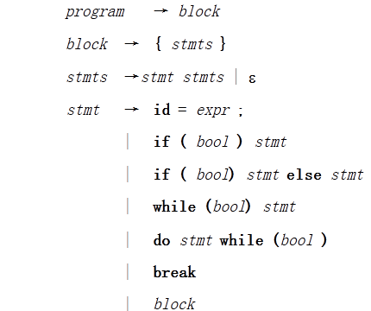
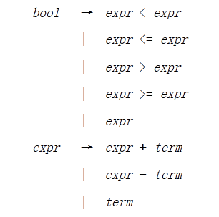
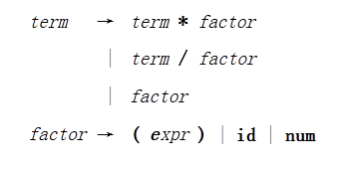
示例：
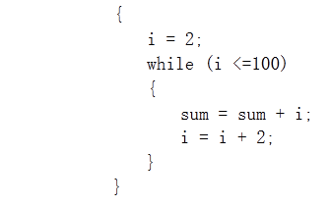
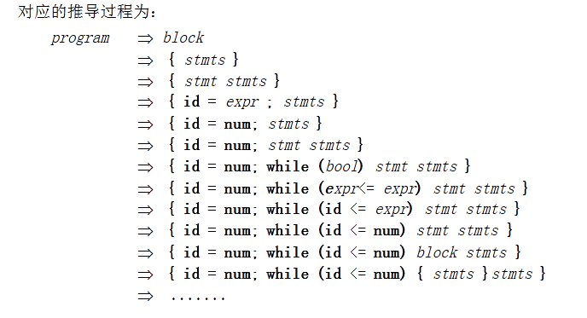
四、实现方法
将要实现语言的上下文无关文法进行检查，消除左递归和左公共因子，从逻辑上检测避免死循环和低效率处理。 采用每个产生式的左边的文法符号对应一个函数或过程的形式，编写程序实现一个递归下降分析器。注意这里的语法分析，是在词法分析的基础上进行的。

实验三 LR（k）分析器设计
一、实验目的
（1）掌握下推机这一数学模型的结构和理论，并深刻理解下推自动机在LR分析法中的应用（即LR分析器）。
（2）掌握LR分析法的思想，学会特定分析表的构造方法，利用给出的分析表进行LR分析。
二、实验内容
根据课堂讲授的形式化算法，编制程序实现对以下语法进行自底向上语法分析的LR分析器，设计分析表，对给出的输入语句进行语法分析，判断是否符合相应的文法要求。
Program → block
block → { stmts }
stmts → stmt stmts | ε
stmt → id = E ; | while ( bool ) stmt | block
bool → T <= T |T >= T |T
T → id | num

输入语句：
三、实验要求
要求实现以下功能：
a) 设计分析表和语句的输入；
b) 要实现通用的LR分析思想的源代码；
c) 输出对语句的语法分析判断结果，如果可能给出错误的信息提示。
四、实现方法
根据课本的LR分析器模型和LR分析算法，完成LR分析。对要求中的错误信息提示，指的是对应分析表中的空白处，每一个空白的地方都应该有对应的错误情况，因而有相应的错误信息。注意这里的语法分析，是在词法分析的基础上进行的。

实验四 中间代码生成器设计
一、实验目的
(1) 熟悉各种中间代码表示的方式，比较它们之间的优缺点；
(2) 掌握语法树到中间代码的转换线性处理方法；
(3) 设计符合源语言和目标语言得到综合平衡的中间语言；
(4) 属性文法和语法制导翻译法进行语义翻译。
二、实验内容
根据课堂讲授的形式化，编制程序实现一个中间代码生成器，该程序能够使用前面的词法分析器和语法分析器，完成语法树到中间代码的转换。
三、实验要求
要求实现以下功能：
- 设计比较完善的中间语言；
- 对说明语句，要求将说明的各符号记录到相应符号表中；
- 赋值语句的翻译，布尔表达式的翻译，过程调用的处理；
- 对可执行语句，应产生出四元式中间代码并填写到三地址码表中；
b) 采用较为合理的结构实现生成器，简单的可以采用语法制导翻译法来实现，最好能够实现语法树直接线性化的中间代码生成，这样能够简单移植来实现其他类型的中间语言处理；
c) 在转换的过程中要进行错误处理。
四、实现方法
本设计可以采用JAVA语言或者C、C++语言来实现，实现的方法可以选择，可以参考PL/0编译器的实现形式，也可以采用《编译原理与实践》中讲述的简单的中间代码生成器，采用遍历语言树的形式完成到中间语言的转换。也可以按照课堂上讲授的方法和模型来完成。关键的是分析源和目标语言设计一个合适的中间语言，为了便于执行代码的转换要注意设计中语义的恰当处理。为了检查中间代码生成的效果，可以编写一个虚拟机执行中间代码。在设计中关键是语法树到中间代码的转换，注重其效率。

